Síntese – Experiência XX – Parte XX

Titulo
da
Experiência

Grupo XX
Nome do Integrante 1
Nome do Integrante 2

Professor: XXX
Física Experimental XX
Instituto de Física – USP

DATA
1. Introdução

Uma síntese é um resumo dos resultados e conclusões a que vocês chegaram. Ela deve ser concisa e clara, mostrando que vocês entenderam o que fizeram e que souberam resumir todo o trabalho em poucas páginas. Para que eu tenha espaço para corrigir o trabalho, fazendo comentários entre as linhas, o texto deve ser espaçado de 1.5 linhas, além de usar fonte tamanho 12 e com margem de 1 polegada em todos os lados. Os títulos das seções devem estar em negrito e numerados. O primeiro parágrafo de cada seção não tem tabulação. Todo o texto está justificado, exceto pelas figuras, tabelas e capa que são centralizados. Para aqueles que quiserem colocar um texto introdutório sobre a teoria, este é o local apropriado.

2. Objetivos

Os objetivos devem ser claros e nós sempre dizemos para vocês em sala quais são. É importante que vocês tenham consciência do que irão medir antes de entrar no laboratório, assim vocês ganham tempo. Para aqueles que quiserem, este é o local apropriado para listar os objetivos da experiência.

3. Material e Métodos

A seção de material e métodos é aquela onde você descreve o seu aparato experimental e os instrumentos de medida que foram usados, além de discutir a metodologia usada para analisar os dados.
É comum que vocês queiram relacionar algumas fórmulas. Por exemplo, a equação 1 abaixo define o campo elétrico em função do potencial e mostra como uma fórmula deve ser formatada. Note que a fórmula está centralizada, com a numeração entre parênteses no lado direito.
E_{x} = ΔV / ΔX = (V(X+ΔX/2) – V(X+ΔX/2))/ΔX (1)
Para aqueles que quiserem, este é o local apropriado para relacionar os materiais e os métodos empregados.

4. Resultados e Discussões

A seção de resultados e discussões é sem dúvida a mais importante da síntese. É nesta seção que vocês vão apresentar os dados colhidos no laboratório e as análises que foram feitas em cima destes dados.
Será muito comum o uso de tabelas. A tabela 1 mostra um exemplo de como uma tabela deve ser corretamente formatada, tanto do ponto de vista da apresentação como do ponto de vista físico. Notem que cada coluna tem um nome que faz sentido e que é explicado na legenda da tabela. Os erros estão ao lado de cada valor e as unidades também são indicadas. A legenda da tabela aparece em cima da mesma, com uma fonte ligeiramente menor que a do texto, começa com uma descrição geral do conteúdo da tabela e depois descreve cada coluna. Neste exemplo, as duas últimas colunas foram calculadas segundo uma equação descrita anteriormente e foi feita a referência correta.

Tabela 1 – Potencial e campo elétricos em torno do eixo de simetria das placas do TRC. A primeira coluna mostra a posição ao longo deste eixo, segundo o sistema de coordenadas definido na figura XX. Para cada posição, foram medidos quatro valores de potencial: deslocando-se no eixo x de +0.5cm (Vx+) e -0.5cm (Vx-), e no eixo y de +0.25cm (Vy+) e -0.25cm (Vy-). Os duas componentes do vetor campo elétrico (Ex e Ey) foram calculadas segundo a equação (1).
X (cm) | Vx+ (V) | Vx- (V) | Vy- (V) | Vy+ (V) | Ex (V/cm) | Ey (V/cm)
-3±0.1 | 5,45±0,05 | 5,39±0,05 | 2,60±0,02 | 6,47±0,06 | 0,05±0,05 | 7,7±0,8
-2±0.1 | 5,39±0,05 | 5,35±0,05 | 3,49±0,03 | 6,91±0,06 | 0,04±0,05 | 6,8±0,7
-1±0.1 | 5,35±0,05 | 5,34±0,05 | 3,01±0,03 | 6,44±0,06 | 0,01±0,05 | 6,9±0,7
0±0.1 | 5,34±0,05 | 5,34±0,05 | 3,22±0,03 | 6,19±0,05 | 0,01±0,05 | 5,9±0,6
1±0.1 | 5,34±0,05 | 5,33±0,05 | 3,25±0,03 | 5,97±0,05 | 0,01±0,05 | 5,4±0,6
2±0.1 | 5,33±0,05 | 5,33±0,05 | 3,40±0,03 | 5,77±0,05 | -0,01±0,05 | 4,7±0,5
3±0.1 | 5,33±0,05 | 5,38±0,05 | 3,49±0,03 | 5,67±0,05 | -0,05±0,05 | 4,4±0,4
4±0.1 | 5,38±0,05 | 5,41±0,05 | 3,43±0,03 | 5,22±0,05 | -0,03±0,05 | 3,6±0,4

Será muito comum também o uso de figuras. A figura 1 mostra um exemplo de como uma figura deve ser corretamente formatada, tanto do ponto de vista da apresentação como do ponto de vista físico. Notem que todos os pontos experimentais possuem barras de erro, tanto em x como em y. Além disso, os eixos têm nomes que os descrevem apropriadamente e suas unidades estão indicadas. O número de casas decimais utilizado nos eixos e o número de subdivisões é algo razoável. A legenda da figura aparece em baixo da mesma, com um tamanho de fonte ligeiramente menor, e com uma descrição do que é apresentado, incluindo-se ai as unidades e qualquer elemento “extra” presente no gráfico. A figura não tem uma linha de contorno dando a volta em torno dela e, para facilitar a visualização, mostram-se as linhas de grade, que são mais finas do que os limites do gráfico.

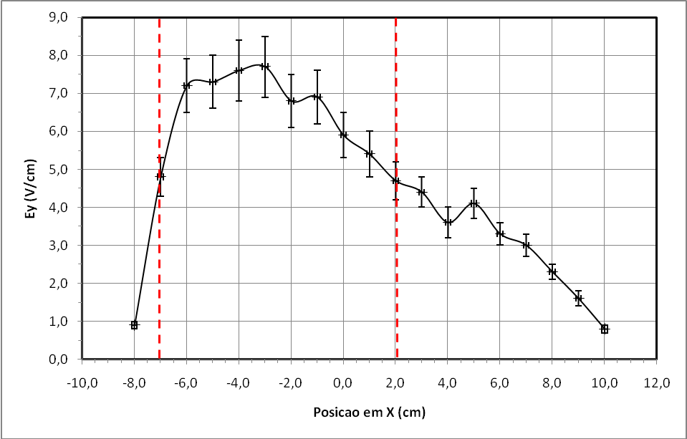
Figura 1 – Campo elétrico (V/cm) na direção Y (Ey) em função da posição (cm) ao longo do eixo de simetria definido no diagrama ??. As linhas pontilhadas indicam a região dentro das placas do capacitor.

Durante a apresentação dos resultados vocês devem discutir toda a física envolvida no experimento, incluindo-se ai responder as várias perguntas que colocamos para vocês durante a aula teórica. Comparar os resultados com a teoria e discutir o que “bateu” e o que “não bateu” também faz parte.

5. Conclusões

Nas conclusões vocês colocam as considerações finais, resumindo o resultado do experimento e respondendo as principais perguntas que o experimentou tentou responder. Lembrem-se, mais importante do que nos dar as conclusões que esperamos é mostrar que vocês são capazes de analisar os dados de vocês e concluir em cima do que vocês fizeram e entenderam.

6. Bibliografia

Para quem quiser, aqui seria o local apropriado para colocar a bibliografia.

A. Apêndice....

Quem precisar deve colocar os apêndices no final, “numerados” por letras.

B. Apêndice...

